ICS 65.020.20
2020 - 08 - 20发布
2020 - 08 - 20实施
国家技术标准创新基地（人参产业） 发布
国家技术标准创新基地（人参产业）
示范基地鉴评规范
第5部分：人参食品生产
The Identification and Evaluation Specification of Demonstration Base
for National Technical Standard Innovation Base of Ginseng Industry
Part 5： Food Production of Ginseng

B 38

国 家 技 术 标 准 创 新 基 地（ 人 参 产 业 ）标 准

G/RSCXJD 1.5—2020

前 言
本标准参照 GB/T 1.1-2009《标准化工作导则 第1部分：标准的结构和编写》的规则起草。
本文件由国家技术标准创新基地（人参产业）提出并归口。
本文件起草单位：吉林人参研究院 吉林省园艺特产管理站 珲春华瑞参业生物工程股份有限公司 杭州胡庆余堂国药号有限公司 东北师范大学生命科学学院 杭州方回春堂科技服务有限公司 通化师范学院人参学院 吉林大学食品学院
本文件主要起草人：曹志强 冯家 金立华 姜雯雯 杨仲英 周义发 郭怡飚 刘雪坤 张益恺 白钰 曹立军 张铁华

国家技术标准创新基地（人参产业）示范基地鉴评规范 第5部分：人参食品生产
- 范围
本标准规定了国家技术标准创新基地（人参产业）食品生产示范基地的申报要求、申报材料、鉴评、颁证。
本标准适用于国家技术标准创新基地（人参产业）人参（含西洋参）食品生产示范基地的鉴评。
- 规范性引用文件
下列文件对于本文件的应用是必不可少的。凡是注日期的引用文件，仅所注日期的版本适用于本文件。凡是不注日期的引用文件，其最新版本（包括所有的修改单）适用于本文件。
GB 5749 生活饮用水卫生标准

GB 7718 食品安全国家标准 预包装食品标签通则

GB 14881 食品安全国家标准 食品生产通用卫生规范

GB 50073 洁净厂房设计规范
DBS22/024 食品安全地方标准 食品原料用人参
根据具体鉴评类别执行相应标准（32大类食品生产许可证审查细则）
《中华人民共和国药典》（2015年版）一部 人参、西洋参
- 术语和定义
下列术语和定义适用于本文件。

国家技术标准创新基地（人参产业）示范基地（Demonstration Base for National Technical Standard Innovation Base of Ginseng Industry）
由国家技术标准创新基地（人参产业）鉴评的人参良种繁育、种植、加工、检验鉴定、销售等单位。
- 申报要求
  - 申报主体
应符合下列要求：
- 国家技术标准创新基地（人参产业）理事会单位理事或个人理事所在单位；
- 理事会成员单位或成员所在单位应有相应的营业执照、生产许可证；
- 信用良好，无违规生产、销售记录和重大质量安全事件；
- 配套生产标准，并有标准实施记录；
- 具有相应的食品批件，食品委托生产的，提交委托生产协议。
  - 生产场所
    - 具有与生产的食品品种、数量相适应的食品原料处理和食品加工、包装、贮存等场所，保持该场所环境整洁，并与有毒、有害场所以及其他污染源保持规定的距离。
    - 厂房设计宜参照 GB 50073 洁净厂房设计规范进行设计。功能间宜参照《32大类食品生产许可证审查细则》建设。
  - 生产设备、设施
具有与生产的食品品种、数量相适应的生产设备或者设施，有相应的消毒、更衣、盥洗、采光、照明、通风、防腐、防尘、防蝇、防鼠、防虫、洗涤以及处理废水、存放垃圾和废弃物的设备或者设施。
  - 合理设备布局与工艺

具有合理的设备布局和工艺流程，防止待加工食品与直接入口食品、原料与成品交叉污染，避免食品接触有毒物、不洁物。
  - 制度
有完整保证食品安全的规章制度及相应的记录。
  - 人员
有专职或者兼职的食品安全专业技术人员、食品安全管理人员，直接接触食品的生产人员，需要健康证方可上岗。
  - 产品安全

参照GB 14881 食品安全国家标准 食品生产通用卫生规范也可根据不同食品品种的卫生规范。
  - 生产记录与档案
应对整个生产过程中进行详细记录，记录格式内容应满足生产的食品品种要求；原始记录材料应及时归档，并至少保存产品有效期过后6个月，没有明确保质期的，保存时间不得少于二年。
  - 产品相关标准
有相应国家标准或备案有效的企业标准。
  - 必备的检验设备与场所
根据国家标准或备案有效的企业标准进行出厂检验，所用检验设备齐全有相应场所，也可委托有资质的三方检验机构进行检验。
  - 原辅料相关要求
原辅料采购应索证索票，证照齐全，人参应符合 DBS22/024 食品安全地方标准 食品原料用人参的规定或人参、西洋参应符合《中华人民共和国药典》（2015年版）一部人参、西洋参的规定。生产用水应符合 GB 5749 的规定。其他原料应符合相应标准。
  - 产品标签

应符合GB 7718 食品安全国家标准 预包装食品标签通则规定。
- 申报材料
应符合附录A、附录B要求。
- 鉴评
  - 流程
形式审查→勘验→鉴评
  - 形式审查
形式审查组对申报材料的真实性和完整性进行审核校验，给出形式审查结论，审查结论包括：
- 通过；
- 修改完善后通过，给出修改完善的内容；
- 不通过，给出不通过的理由。
  - 勘验
勘验包括：
- 现场实地勘验：国家技术标准创新基地（人参产业）聘请专家成立专家组，对申报主体的生产区域、生产规模、生产标准及其实施情况、生产记录与档案等进行现场审查；
- 样品抽样检测：由第三方检测机构对产品抽样并检测，给出检测报告。
  - 鉴评
由专家组对形式审查结果、现场勘验情况、抽样合理性、检测结果等进行综合鉴评，给出鉴评结论：
- 通过，发证；
- 整改，再评；
- 不通过，给出不通过的理由。
- 颁证
  - 颁证
国家技术标准创新基地（人参产业）根据综合鉴评结果，对于符合条件的申报主体颁发国家技术标准创新基地（人参产业）人参食品生产示范基地鉴评证书。证书样式见附录C，牌匾见附录 D。
  - 有效期
自发证之日起有效期三年。
证书有效期届满前，为保持原鉴评产品的鉴评结果，证书持有企业应提前3个月申请再鉴评；评审合格，国家技术标准创新基地（人参产业）予以换证。
  - 证书的有效性
    - 国家技术标准创新基地（人参产业）对人参食品生产示范基地进行定期监督检查，通过者证书继续有效，未通过者，根据实际情况进行暂停或撤销鉴评证书。
    - 国家技术标准创新基地（人参产业）有权对发生下列情况的人参区域品牌示范基地撤销鉴评证书：
- 拒绝监督检查的；
- 发生较大质量/环境污染/安全事故的；
- 被执法监管部门责令停业整顿的；
- 持有的行政许可证明及资质证书等过期失效的。

附录A

（规范性附录）

申报材料

A.1人参食品生产示范基地鉴评申请书

A.2国家技术标准创新基地（人参产业）理事会会员证

A.3营业执照与法人身份证复印件

A.4食品注册证明文件或备案证明

A.5产品配方、生产工艺等技术材料

A.6产品标签、说明书样稿。

A.7食品生产设备布局图、功能间布局图和食品生产工艺流程图等

A.8食品生产主要设备、设施清单

A.9食品检验主要设备、设施清单或委托检验合同

A.10专职或者兼职的食品安全专业技术人员、食品安全管理人员信息

A.11食品安全管理制度

A.12获得省级及以上资质认定和机构考核的省级及以上检测机构出具的水质、产品质量检测报告

A.13申请人委托他人办理申请的，代理人应当提交授权委托书以及代理人的身份证明文件。

A.14生产记录样稿

附录B

（规范性附录）

国家技术标准创新基地（人参产业）示范基地鉴评申请书样式

人参食品生产示范基地
鉴评申请书

申请 单位： （盖章）

申请日期： 年 月 日

承 诺 书
本单位已对国家技术标准创新基地（人参产业）示范基地鉴评的相关规定，申请方权利与义务、鉴评证书和鉴评标志的管理等进行充分的认识和了解，自愿申请国家技术标准创新基地（人参产业）示范基地鉴评，所填写申请书及其他申请材料内容真实、有效（复印件与原件相符）。
特此声明。

法定代表人/委托授权人： （签字）
申请单位： （公章）
年 月 日
一、企业基本情况
企业名称
类 型
住 所
社会信用代码
食品生产许可证
编号
法定代表人 |  | 身份证号
联 系 人 |  | 联系电话
传 真 |  | 电子邮箱
注：企业名称、类型、住所、社会信用代码、法定代表人应与营业执照一致。
二、申请鉴评食品生产场所信息
生产产品  名称 | 执行技术  标准或规范 | 产品  质量标准 | 委托检验部门  及资质级别 | 上一年  生产量 | 技术负责人  及电话
三、食品生产场所信息表
序号 | 生产场点、工艺、工序名称
四、食品生产主要设备、设施清单
序号 | 名称 | 规格/型号 | 数量
五、食品生产检验设备清单
序号 | 检验仪器名称 | 精度等级 | 数量
六、食品安全生产管理制度清单
序号 | 管理制度名称 | 文本编号

附录C

（规范性附录）

国家技术标准创新基地（人参产业）示范基地鉴评证书样式
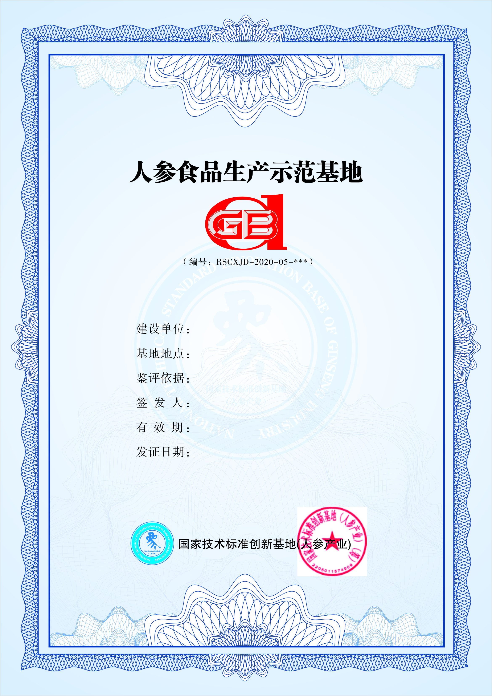
此鉴评书一式二份，国家技术标准创新基地（人参产业）和基地建设单位各一份。

附录D

（规范性附录）

国家技术标准创新基地（人参产业）示范基地鉴评证书室外牌匾样式




